Ministerstwo Finansów
Właściciel
Szablon
PLAN TESTÓW
000XXXX_2017XXXX_Komponent-Produkt_OpisTestow
nazwa dokumentu
PUESC.P1.2
nazwa Projektu
1.00
wersja

Zapis tymczasowy – Komunikaty stosowane w dokumencie

Komunikat dla Zamawiającego
np.: zapisy wymagające rozważenia

Komunikat dla dokumentu

AKCEPTACJA

Data
Podpis

Data
Podpis

METRYKA DOKUMENTU
Ministerstwo Finansów
PLAN TESTÓW
Nazwa projektu
Właściciel projektu
Autor
Nazwa Pliku | PUESCP12_MetodykaTestowania_v090_zal_02_PlanTestow_20180620.docx
Data Utworzenia | 2016-10-27 | Data ostatniej modyfikacji | 2017-10-04
Wersja | 1.00 | Liczba stron: | 27

HISTORIA ZMIAN
Edycja i Rewizja | Data wydania | OPIS | Akcja (*) | Rozdziały(*) | Autorzy
(*) Akcje: W = Wstaw, Z = Zamień, We = Weryfikuj, N = Nowy
(**) Rozdziały: W = Wszystkie

SPIS TREŚCI

Zapis tymczasowy – Komunikaty stosowane w dokumencie 2
AKCEPTACJA 3
METRYKA DOKUMENTU 4
HISTORIA ZMIAN 4
SPIS TREŚCI 5
1 Wprowadzenie 7
1.1 Cel dokumentu 7
1.2 Odbiorcy dokumentu 7
1.3 Dokumenty normatywne i informacyjne 7
1.3.1 Dokumentacja testowanego procesu 8
1.3.2 Dokumenty opisujące Środowiska testowe systemów 8
1.3.3 Specyfikacje wymagań systemów 8
1.3.4 Plany i raporty z testów systemów 8
1.3.5 Słownik pojęć 8
2 Cel testów 9
3 Koncepcja testowania 10
3.1 Zakres testów 10
3.2 Poziom testów 10
3.3 Typy testów 10
3.4 Grupy testów 10
3.5 Źródła testów 10
3.6 Cele jakościowe 11
3.6.1 Cele jakościowe dla testowanego produktu 11
3.7 Kategorie Błędów 12
3.8 Priorytety scenariuszy testowych 12
3.9 Miejsce testów 12
3.10 Zespół testowy 13
3.10.1 Role w Zespole testowym 13
3.10.2 Składy Zespołów testowych 13
3.11 Środowiska testowe 15
3.11.1 Modele logiczne środowisk testowych 15
3.11.2 Warunki konfiguracji środowisk przed przystąpieniem do testów 15
3.11.3 Warunki konfiguracji środowisk po testach oraz sposób zabezpieczenia danych testowych 15
3.12 Opis wersji i konfiguracji 15
3.13 Techniki wykorzystywane w Procesie testowania 16
3.13.1 Sposób przygotowania Scenariuszy testowych 16
3.13.2 Sposób przygotowania Danych testowych 16
3.13.3 Sposób przygotowania Przypadków testowych 16
3.14 Wyłączenia z testów 16
3.15 Przygotowanie Stanowisk testowych 17
3.16 Organizacja przebiegu testów 17
3.16.1 Kryteria wejściowe 17
3.16.2 Zawieszanie i wznawianie testowania 17
3.16.3 Kryteria wyjściowe 18
3.16.4 Listy Kontrolne 18
3.16.5 Raportowanie 18
3.17 Obsługa Zgłoszeń z testów 19
3.18 Kryteria akceptacji dla Testów 20
4 Harmonogram testów 21
5 Szacowanie testowania 22
6 Ocena ryzyka 23
7 Scenariusze testowe 24
8 Procedury testowe 25
9 Załączniki 26

Wprowadzenie

Cel dokumentu

[Określenie zasadniczych celów realizowanych Testów
Np.:
- Plan testów zawiera doprecyzowanie i uszczegółowienie informacji zawartych w Strategii testowania dla testów (Produkt, Poziom testów, Typ testów)…, niezbędnych do szczegółowego zaplanowania i przeprowadzenia Testów.
- Dostarczenie podstawowego dokumentu w zakresie planowania i kontroli Procesu testowania. Określa on ogólne podejście, jakie zostanie zastosowane w odniesieniu do Testów Systemu / Komponentu oraz do oceny wyników Testów. Jest to również plan najwyższego poziomu, który będzie wykorzystywany przez Właściciela procesu, Lidera testów integracyjnych do kierowania i zarządzania pracą Zespołu testowego.
- Unaocznienie uczestnikom Procesu testowania, że w odpowiedni sposób rozważono rozmaite aspekty zarządzania Procesem testowania i jeśli to ma zastosowanie, uzyskanie akceptacji uczestników Procesu testowania.
- Plan testów realizuje również następujące szczegółowe cele:
- Określa elementy będące przedmiotem Testów.
- Wyjaśnia podejście, które zostanie zastosowane w Procesie testowania.
- Określa niezbędne zasoby i Harmonogram testów.
- Określa zakres automatyzacji Testów.
- Określa produkty końcowe Testów.]

Odbiorcy dokumentu
Sekcja zawiera informacje o adresatach dokumentu. Należy ją uzupełnić zgodnie z techniką RASCI – podziału odpowiedzialności w Procesie testowania.

Dokumenty normatywne i informacyjne
Sekcja zawiera listę wszystkich dokumentów, do których znajdują się odniesienia w niniejszym dokumencie. Każdy dokument referencyjny identyfikowany jest co najmniej przez tytuł, autora, datę opublikowania; opcjonalnie przez numer referencyjny czy też inny identyfikator.

Dokumentacja testowanego procesu

Dokumenty opisujące Środowiska testowe systemów

Specyfikacje wymagań systemów

Plany i raporty z testów systemów

Słownik pojęć
Uwaga dla Zamawiającego – do rozważenia:
Słownik pojęć stanowi wyciąg w zakresie pojęć związanych z testowaniem ze Słownika stanowiącego Załącznik Nr … do Umowy Nr ….

Słownik pojęć stanowi załącznik do Umowy

Cel testów
Komunikat dla Zamawiającego
Cele jakie mają być osiągnięte dzięki przeprowadzeniu testów.

Koncepcja testowania
Koncepcja testowania przedstawia Poziom testów, Typy testów oraz Grupy przeprowadzanych Testów. Definiuje szczegółowo organizację przebiegu Testów, Środowiska testowe oraz Zespół testowy.

Zakres testów
Zidentyfikowane obszary Komponentu, które zostaną objęte Testami.
Np.: Sprawdzenie poprawności Instrukcji obsługi Modułu, Sprawdzenie poprawności przebiegu Procesu biznesowego, Sprawdzenie poprawności integracji pomiędzy Systemami…

Poziom testów
Poziom testów należy określić zgodnie ze Słownikiem pojęć.

Typy testów
Typy testów należy określić zgodnie ze Słownikiem pojęć.

Grupy testów
Grupy testów należy określić zgodnie ze Słownikiem pojęć.

Źródła testów
Sekcja określa główne źródła dla Testów. Testy będą wynikać z wielu czynników, takich jak ryzyka jakościowe, ryzyka projektowe, przypadki użycia, specyfikacje wymagań, elementy architektury systemu, oczekiwane Błędy, Wnioski zmian, itp.

Cele jakościowe

Cele jakościowe dla testowanego produktu
wg Modelu Jakości na podstawie ISO/IEC 25010

Tabela 1. Cele jakościowe dla testowanego produktu
Cecha 1 – Funkcjonalność (functional suitability)
Nr | Opis kryterium | Co należy mierzyć | Warunki spełnienia

Cecha 2 – Wydajność (performance efficienty)
Nr | Opis kryterium | Co należy mierzyć | Warunki spełnienia

Cecha 3 – Zgodność (compatibility)
Nr | Opis kryterium | Co należy mierzyć | Warunki spełnienia

Cecha 4 – Użyteczność (usability)
Nr | Opis kryterium | Co należy mierzyć | Warunki spełnienia

Cecha 5 – Niezawodność (reliability)
Nr | Opis kryterium | Co należy mierzyć | Warunki spełnienia

Cecha 6 – Bezpieczeństwo (security)
Nr | Opis kryterium | Co należy mierzyć | Warunki spełnienia

Cecha 7 – Przenaszalność (portability)
Nr | Opis kryterium | Co należy mierzyć | Warunki spełnienia

Cecha 8 – Łatwość utrzymania (maintainability)
Nr | Opis kryterium | Co należy mierzyć | Warunki spełnienia

Kategorie Błędów
Wyróżnia się następujące Kategorie błędów:
- Awaria,
- Błąd Blokujący,
- Błąd Poważny,
- Błąd Średni,
- Błąd Drobny.

Priorytety scenariuszy testowych
Uwaga dla Zamawiającego:
Zaleca się przyjęcie 3-stopniowej priorytetyzacji Scenariuszy testowych:
• Wysoki - testy o najwyższym priorytecie (krytyczne), które muszą zostać bezwzględnie wykonane,
• Średni – testy, które należy wykonać, a odstąpienie od wykonania może nastąpić po wskazaniu istotnego uzasadnienia od odstąpienia ich wykonania,
• Niski – testy, zalecane do wykonania, ale w przypadku braku czasu można je pominąć.
W szczególnych przypadkach dopuszcza się wprowadzenie szerszej (4, 5 stopniowej) skali priorytetyzacji.

Miejsce testów
Określenie lokalizacji, w której będą realizowane Testy.
Ponadto określenie lokalizacji, z których będą realizowane Testy poprzez zdalny dostęp, jeśli została dopuszczona taka możliwość.

Zespół testowy

Role w Zespole testowym
Podstawowe role w Zespole testowym
Dopuszcza się definiowanie dodatkowych ról z uwagi na specyfikę realizowanych Testów
Kierownik testów – nadzoruje i organizuje pracę Zespołu testowego. Odpowiedzialny za zaplanowanie, analizę, projektowanie, implementację, wykonanie i zamknięcie Testów.
Analityk testów – analizuje Podstawy testowe, przygotowuje Testalia niezbędne do przeprowadzenia Testów oraz wspiera Kierownika testów w organizacji Testów.
Tester – realizuje prace przydzielone przez Kierownika testów, wspiera przygotowanie Testaliów, wykonuje Testy oraz raportuje wyniki swojej pracy.
Administrator techniczny Systemu – przygotowuje Środowisko testowe Systemu do Testów. W czasie przeprowadzania Testów nadzoruje działanie Środowiska i udziela niezbędnych informacji na temat działania i zachowania się Systemu. Wspiera zespół w przygotowaniu Scenariuszy testowych.

Składy Zespołów testowych
W tym miejscu należy wskazać przewidywany skład Zespołu testowego Wykonawcy oraz Zespołu testowego Zamawiającego. Dla każdej osoby należy podać: imię, nazwisko, jej rolę w danym Zespole, telefon oraz adres e-mail. Dla określonych Poziomów testów należy wskazać odpowiednią strukturę oraz skład Zespołu testowego.

Skład Zespołu testowego Wykonawcy
Tabela 2 Zespól testowy Wykonawcy
L.p. | Imię i nazwisko | Rola | Telefon | e-mail

Skład Zespołu testowego Zamawiającego
Tabela 3 Zespół testowy Zamawiającego
L.p. | Imię i nazwisko | Rola | Telefon | e-mail

Struktura organizacyjna Zespołu testowego dla Testów na Poziomie ..:
W tym miejscu należy umieścić schemat organizacyjny Zespołu Testowego.

Środowiska testowe
Zgodnie z dokumentem PJP
Należy wymienić/ opisać Środowiska testowe, w których będą przeprowadzane Testy.

Modele logiczne środowisk testowych
Należy zawrzeć (zgodnie z dokumentem Projekt ITS):
- Charakterystyki komponentów objętych Testami, w tym: nazwy komponentów, opis realizowanych przez nie funkcji,
- Opis i Model logiczny Środowiska testowego,
- Opis i Model rozmieszczenia Środowiska testowego.
Tabela 4 Modele logiczne środowisk testowych
Lp. | Nazwa komponentu | Opis funkcji realizowanej przez komponent
1.
2.
3.

Warunki konfiguracji środowisk przed przystąpieniem do testów

Opis warunków konfiguracji Środowiska testowego przed przystąpieniem do Testów.

Warunki konfiguracji środowisk po testach oraz sposób zabezpieczenia danych testowych
Opis warunków konfiguracji Środowiska testowego oraz sposób zabezpieczenia produktów Testów (takich jak m.in. Plan testów wraz ze Scenariuszami testowymi, Dane testowe, Raporty z testów) po wykonaniu Testów.

Opis wersji i konfiguracji
Wymagane wypełnienie poniższej tabeli
Tabela 5 Opis wersji i konfiguracji
Nazwa oprogramowania | Wersja oprogramowania | Nazwa bloku | Opis

Techniki wykorzystywane w Procesie testowania
Należy wymienić zastosowane w czasie prowadzenia Testów.

Sposób przygotowania Scenariuszy testowych

Scenariusz testowy zawiera chronologiczny opis czynności jakie należy wykonać, aby zrealizować proces w Systemie/Komponencie wraz z określeniem Kryterium poprawności ich wykonania. Może opisywać pojedyncze funkcje lub kompleksowe procesy Systemu.
Poprzez sposób przygotowania Scenariuszy testowych należy rozumieć opis przyjętych zasad i podstaw ich tworzenia (np. specyfikacja wymagań, dokumentacja użytkownika, Raporty z testów).
Strukturę i zawartość Scenariusza testowego określa szablon stanowiący załącznik do Planu testów.

Sposób przygotowania Danych testowych
Dane testowe to zbiór danych przygotowanych przed wykonaniem Testów, dostosowanych do zaprojektowanych Scenariuszy testowych i umożliwiający efektywne przeprowadzenie Testów. Dane testowe muszą być odpowiednio Zanonimizowane.
Wykonawca ładuje dane testowe do systemu i wspiera Zamawiającego w ich przygotowaniu, chyba, że Zamawiający określi inaczej.
Poprzez sposób przygotowania Danych testowych należy rozumieć opis struktury Danych testowych, metody ich generowania, określenie puli danych i wskazanie referencji do miejsca ich przechowywania, opis metod załadowania Danych testowych do Systemu.

Sposób przygotowania Przypadków testowych
Przypadek testowy stanowi implementację Scenariusza testowego uzupełnionego o zbiór Danych testowych oraz Platformę testową.
Poprzez sposób przygotowania Przypadków testowych należy rozumieć opis przyjętych zasad i podstaw ich tworzenia.
Strukturę i zawartość Przypadku testowego określa szablon stanowiący załącznik do Planu testów.

Wyłączenia z testów
Przedstawić listę potencjalnych testów, które mogłyby zostać przeprowadzone, ale zostały z określonych przyczyn wyłączone z Planu testów. Należy jasno wskazać, dlaczego dane testy zostały wyłączone z zakresu planu testów, podając uzasadnienie, np.:
Testy te nie przyczyniają się do oceny zakresu funkcjonalności przewidzianego w ramach tego etapu projektu
Brak możliwości technicznych przeprowadzenia określonych testów.

Przygotowanie Stanowisk testowych
Należy wymienić minimalne wymagania sprzętowe dla Stanowisk testowych: opis konfiguracji systemu operacyjnego Stanowiska, wymagane oprogramowanie Stanowiska testowego, określenie narzędzia do monitorowania testowanego Komponentu i Stanowiska testowego oraz do wykonywania zrzutów ekranu, określenie wymaganego oprogramowania biurowego umożliwiającego skuteczny odczyt dokumentacji testowej.

Zakres automatyzacji testów i zastosowanych narzędzi
Należy określić zakres Testów objętych automatyzacją oraz zastosowanych w tym celu narzędzi.

Organizacja przebiegu testów

Kryteria wejściowe
Należy określić kryteria, jakie muszą być spełnione przed rozpoczęciem testów np. przedstawienie raportów z poprzednich testów, zatwierdzenie przez Zamawiającego Strategii testowania, wykonanie przez Wykonawców Systemów poprawek koniecznych do rozpoczęcia testów, przygotowanie krótkiej prezentacji z zakresu podstawowej obsługi systemu oraz jej przedstawienie dla Zespołu testowego przed przystąpieniem do testów, wykonanie testów "dymnych".

Zawieszanie i wznawianie testowania

Należy określić warunki zawieszenia Testów np.:
- Brak możliwości wykonania Testów dymnych.
- Brak gotowości środowiska testowego do przeprowadzenia Testów.
- Pojawienie się Błędów kategorii Awaria.
- Pojawienie się Błędów kategorii Błąd blokujący, dla których nie wskazano Obejścia, a które wstrzymują przeprowadzenie Testów dymnych lub innych wybranych Testów.
Należy określić czynności wykonywane przy Zawieszeniu testów np.:
- Zabezpieczenie przez Administratorów technicznych aktualnych wersji dokumentacji testowej i przygotowanych Danych testowych oraz ich przekazanie do Kierownika testów.
- Przygotowanie przez Kierownika testów raportów z Testów (jeśli rozpoczęto wykonywanie Testów)
- Poinformowanie przez Kierownika testów Członków Zespołu testowego o Zawieszeniu testów oraz wskazanie szacowanej daty Wznowienia testów.
- Określenie nowego Harmonogramu testów.

Należy określić warunki Wznowienia testów np.:
- Pozytywne wykonanie Testów dymnych.
- Skonfigurowanie Środowiska testowego do przeprowadzenia Testów.
- Usuniecie Błędów kategorii Awaria.
- Usuniecie Błędów kategorii Błąd blokujący, lub wskazanie Obejścia dla tych Błędów, które umożliwia kontynuowanie Testów.
Należy określić czynności wykonywane po Wznowieniu testów np.:
- Przeprowadzenie Testów dymnych.
- Poinformowanie przez Kierownika testów Członków Zespołu testowego o Wznowieniu testów z wyprzedzeniem pozwalającym na organizację Testów.
- Uaktualnienie Harmonogramu testów.

Kryteria wyjściowe

Należy określić kryteria, jakie muszą zostać spełnione, aby zakończyć Testy np. wykonanie wszystkich testów o priorytecie wysokim i średnim, spełnienie Kryteriów oceny rezultatów testów opisanych w 3.21.
Należy również podać warunki wcześniejszego zakończenia Testów w przypadku, gdy dalsze testowanie nie wnosi nic do już uzyskanych wyników.

Listy Kontrolne

Na postawie załączonego Szablonu List kontrolnych należy przygotować Listy kontrole zawierające wykaz czynności weryfikacyjnych, które należy wykonać przed rozpoczęciem Testów oraz po ich zakończeniu.

Załączony Szablon List kontrolnych może zostać uzupełniony o dodatkowe kryteria weryfikacji.

Referencja do Listy kontrolnej przed rozpoczęciem Testów.
Referencja do Listy kontrolnej po zakończeniu Testów.

Raportowanie

Należy określić sposób (metody i narzędzia) rejestrowania, mierzenia, raportowania zakresu i przebiegu zrealizowanych Testów oraz ich wyników. Należy określić częstotliwość raportowania w trakcie Testów oraz datę sporządzenia końcowego Raportu z testów zgodnie z zawartą Umową.
Szablony Raportu z testów oraz Skróconego Raportu z testów stanowią załączniki do Planu testów.

Obsługa Zgłoszeń z testów

Należy określić Narzędzie do obsługi Zgłoszeń z testów, sposób dostępu i korzystania z tego Narzędzia. Obowiązuje następujący schemat dla przepływu Zgłoszeń z testów (szczegółowy opis schematu zawarty jest w „Instrukcji TestReg_Mantis” stanowiącej załącznik do Umowy).

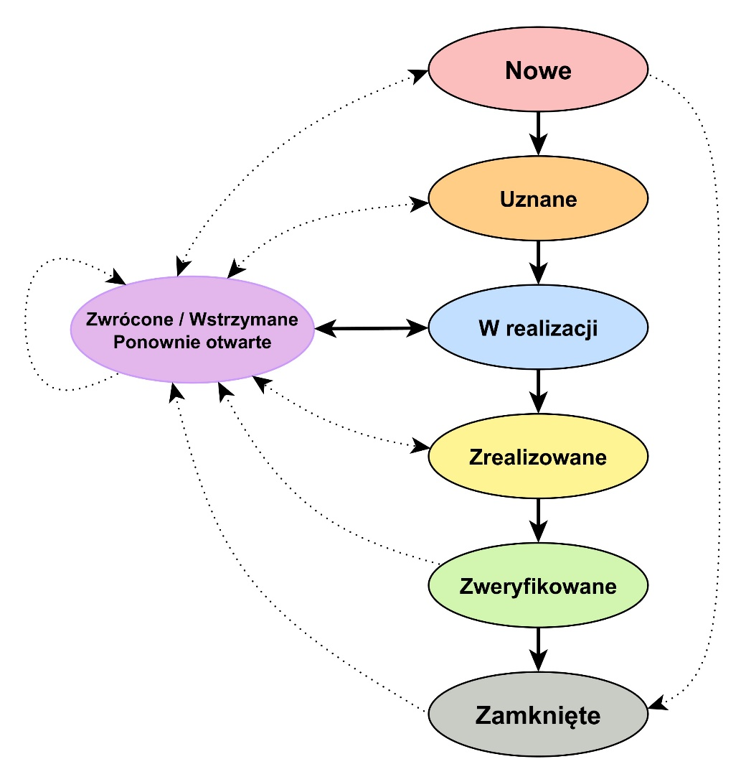

Kryteria akceptacji dla Testów
Należy zdefiniować wartości graniczne dla ilości Błędów każdej Kategorii, które pozwolą na pozytywną ocenę wyników Testów.
Np.:
Liczba Błędów każdej Kategorii zapisana w rejestrze błędów prowadzonym dla testów dostarczonego oprogramowania nie przekracza następujących wartości:
1. Awarie=0.
2. Błędy blokujące= 0,
3. Błędy poważne= 0,
4. Błędy średnie = 10,
5. Błędy drobne = 30.
Zamawiający może ustalić indywidualne Kryteria akceptacji dla każdego Poziomu, Typu i Grupy przeprowadzanych Testów.

Harmonogram testów
Należy określić m.in. planowane daty:
- Implementacji testów;
- Wykonania testów;
- Zamykania testów.

Szacowanie testowania
Należy określić m.in. planowane zasoby techniczne i czasowe niezbędne dla:
• Implementacji testów;
• Wykonania testów;
• Zamykania testów.

Ocena ryzyka
Tabela 6. Ryzyko określone dla testów
Lp. | Nazwa ryzyka | Zakres oddziaływania | Przewidywany skutek | Prawdopodobieństwo wystąpienia (skala 1- 5) | Wpływ(skala 1 - 5) | Szacowane ryzyko (5 x 6) | Właściciel | Zaplanowane działania - reakcja
1 | 2 | 3 | 4 | 5 | 6 | 7 | 8 | 9

Scenariusze testowe
Definicja pojęcia Scenariusz testowy zawarta została w Słowniku pojęć (zał. Do Umowy).
Należy opisać sposób przygotowywania, zatwierdzania, dystrybucji, wersjonowania i przechowywania scenariuszy testowych.

Scenariusze testowe zostały opisane w załączniku do Planu testów.
Testy otwarte będą dokumentowane w czasie ich wykonywania w sposób analogiczny do scenariuszy testowych opisanych w załączniku do Planu testów.

Procedury testowe
Definicja pojęcia Procedury testowe zawarta została w Słowniku pojęć (zał. Do Umowy).

W Rozdziale należy zawrzeć Procedury testowe lub określić referencję do dokumentu, w którym je zamieszczono.
Procedury testowe powinny zostać przypisane do Stanowisk testowych lub Testerów odpowiedzialnych za ich wykonanie.

Załączniki

Załącznik nr 1 Szablon - Scenariusze testowe
Załącznik nr 2 Szablon - Dane testowe
Załącznik nr 3 Szablon - Przypadki testowe
Załącznik nr 4 Szablon - Raport z testów
Załącznik nr 5 Szablon - Skrócony Raport z testów
Załącznik nr 6 Szablon - Listy Kontrolne

